CHAPITRE 5 : RÉSULTATS, DISCUSSION ET PERSPECTIVES
Introduction du chapitre
Les quatre chapitres precedents ont pose le contexte de l'etude, analyse les besoins, concu l'architecture du systeme et decrit sa realisation technique. Ce cinquieme et dernier chapitre change de posture : il ne s'agit plus de decrire ce qui a ete construit, mais d'evaluer ce que cela produit reellement, avec quelle rigueur, et avec quelles limites. Ce chapitre presente d'abord les resultats fonctionnels du systeme (5.1), puis les resultats propres au module d'intelligence artificielle (5.2 et 5.3), analyse les performances techniques de la solution (5.4), propose une comparaison raisonnee avec la methode manuelle decrite au chapitre 1 (5.5), avant de conduire une discussion critique (5.6) qui revient explicitement sur les quatre hypotheses formulees en introduction generale, et de degager des perspectives d'evolution (5.7).
Un principe directeur traverse l'ensemble de ce chapitre : ne presenter comme resultat mesure que ce qui a effectivement ete mesure. Lorsqu'une donnee est estimee plutot qu'observee (c'est notamment le cas en section 5.5), cela est signale explicitement plutot que suggere. Cette rigueur nous parait plus utile, pour la credibilite scientifique du travail, qu'une presentation qui gommerait la difference entre resultat mesure et estimation raisonnee.
Les resultats presentes tiennent compte des derniers ajustements apportes au module IA : enrichissement des variables agronomiques, evaluation temporelle des modeles, simplification de certaines interfaces et optimisation du chargement du centre decisionnel.

5.1 Présentation des résultats du système
Cette section presente, a travers des captures d'ecran de l'application en fonctionnement, la maniere dont chacun des six objectifs specifiques annonces en introduction generale a ete concretement atteint. Chaque sous-section associe une fonctionnalite cle, un cas d'usage represente et le lien explicite avec les limites du systeme manuel identifiees a la section 1.5.

5.1.1 Numérisation de la saisie des données de récolte
Le premier objectif specifique consistait a numeriser la saisie des donnees de recolte, aujourd'hui realisee sur fiches papier (section 1.4.6). La figure 5.1 presente le formulaire de saisie tel qu'il se presente a un superviseur connecte.
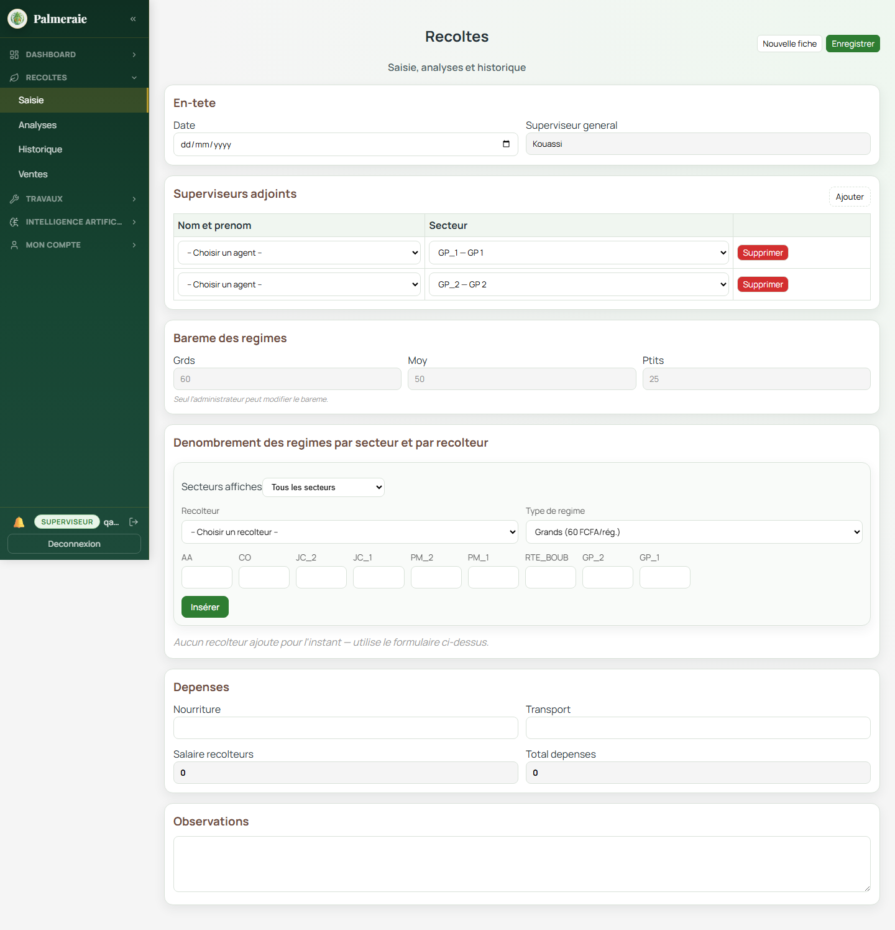
Figure 5.1 - Formulaire de saisie d'une fiche de recolte (role superviseur)
Concretement, un superviseur affecte a un ou plusieurs secteurs enregistre, pour une date donnee, les quantites recoltees par recolteur, par secteur et par type de regime (grands, moyens, petits), ainsi que les depenses de nourriture et de transport engagees. Le bareme applicable (60/50/25 FCFA par regime selon le type) est affiche a titre de reference mais reste verrouille pour ce role : seul l'administrateur peut le modifier, ce qui repond directement a la limite de fiabilite des paiements identifiee en section 2.3.4. Le systeme empeche par ailleurs l'enregistrement d'une fiche vide : au moins une quantite superieure a zero doit etre saisie pour qu'une ligne de recolte soit acceptee, ce qui constitue une premiere barriere automatique contre les erreurs de saisie evoquees a la section 1.5.1, la ou le support papier n'offre aucune validation de ce type.

5.1.2 Automatisation du calcul des indicateurs de production et de paiement
Le deuxieme objectif visait l'automatisation du calcul des indicateurs de production et de paiement, identifiee comme l'un des points les plus attendus par les gestionnaires (section 2.3.4). La figure 5.2 montre le detail d'une fiche de recolte validee.
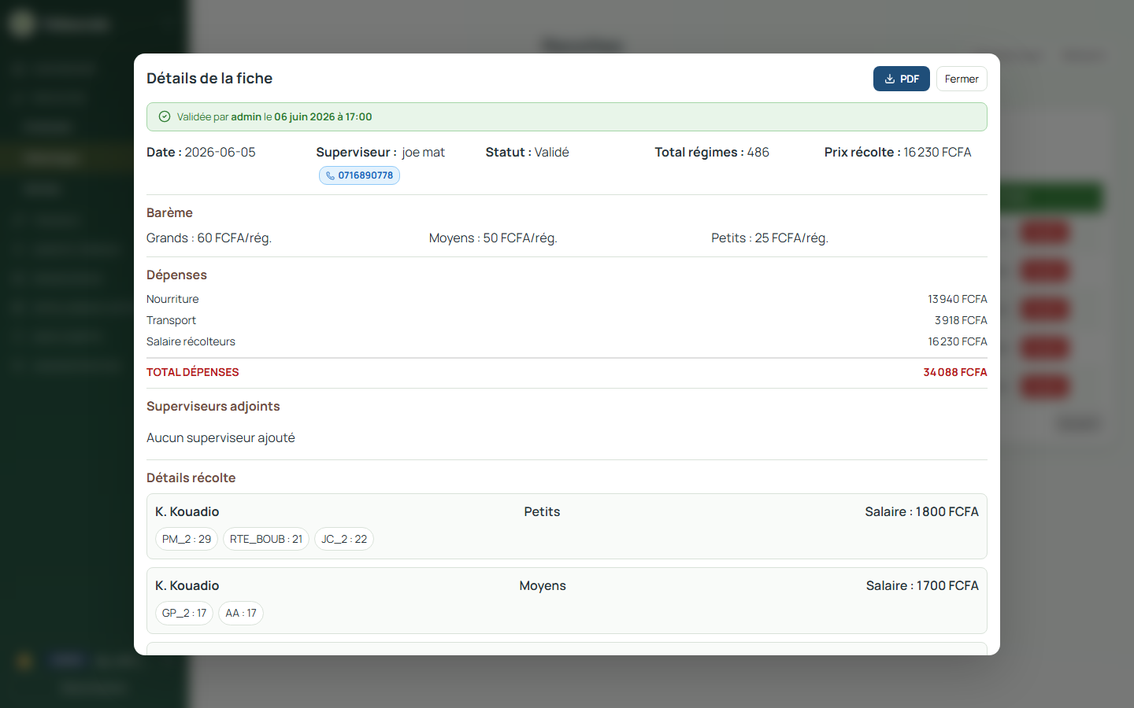
Figure 5.2 - Detail d'une fiche de recolte validee : calculs automatiques
Sur cette fiche, le salaire de chaque recolteur (par exemple 1 800 FCFA pour K. Kouadio sur les petits regimes) est calcule automatiquement en appliquant le bareme au nombre de regimes saisis, sans intervention manuelle. Les depenses totales (nourriture, transport, salaires) sont agregees automatiquement des qu'une ligne de detail est enregistree ou modifiee, via un mecanisme de recalcul en cascade declenche a chaque sauvegarde. Ce mecanisme supprime entierement la phase de consolidation manuelle en fin de journee decrite a la section 1.4.6, qui constituait l'un des points faibles majeurs du systeme existant.

5.1.3 Analyse de la productivité par secteur, récolteur et période
Le troisieme objectif portait sur l'analyse de la productivite par secteur, par recolteur et par periode. La figure 5.3 presente le tableau de bord principal, qui agrege ces indicateurs en temps reel.
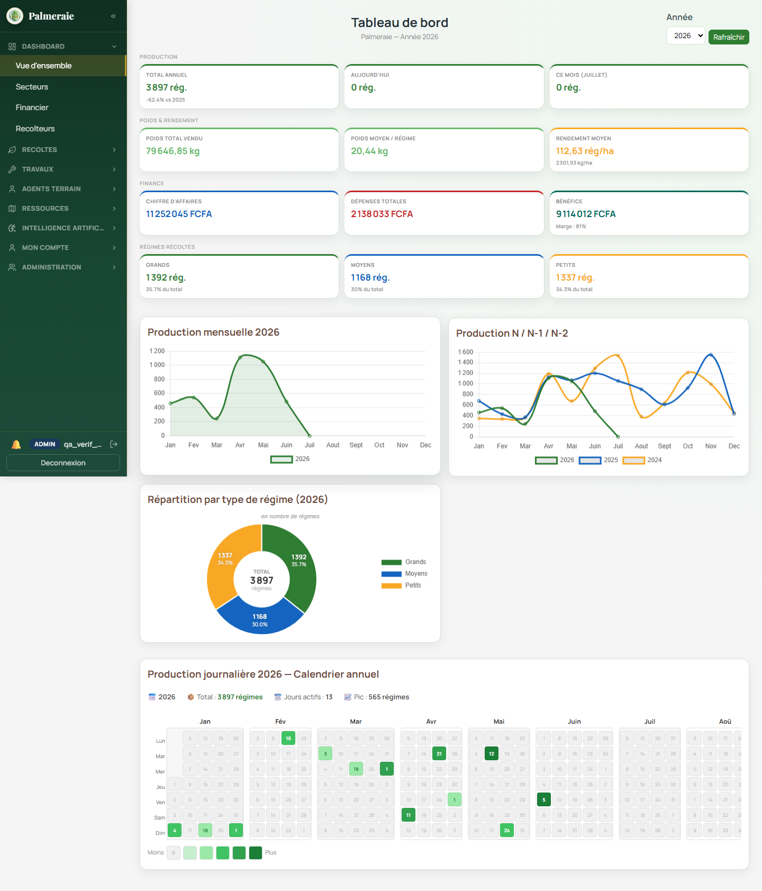
Figure 5.3 - Tableau de bord principal : production, rendement et finances
Ce tableau de bord affiche simultanement la production totale et journaliere, le poids vendu, le rendement moyen par hectare, le chiffre d'affaires, les depenses totales et le benefice net avec sa marge, ainsi que la repartition de la production par type de regime et son evolution sur les trois dernieres annees. La ou le systeme manuel necessitait, selon les temoignages recueillis dans la litterature technique consultee au chapitre 1, plusieurs jours voire plusieurs semaines pour consolider un seul mois de production (section 1.5.3), cette vue est disponible instantanement et se rafraichit a la demande.

5.1.4 Prédiction du rendement par secteur
Le quatrieme objectif introduit la dimension intelligence artificielle du systeme : la prediction du rendement. La figure 5.4 presente l'interface de consultation des predictions et le centre decisionnel, qui permettent de lancer une estimation pour un secteur donne ou pour l'ensemble de la plantation.
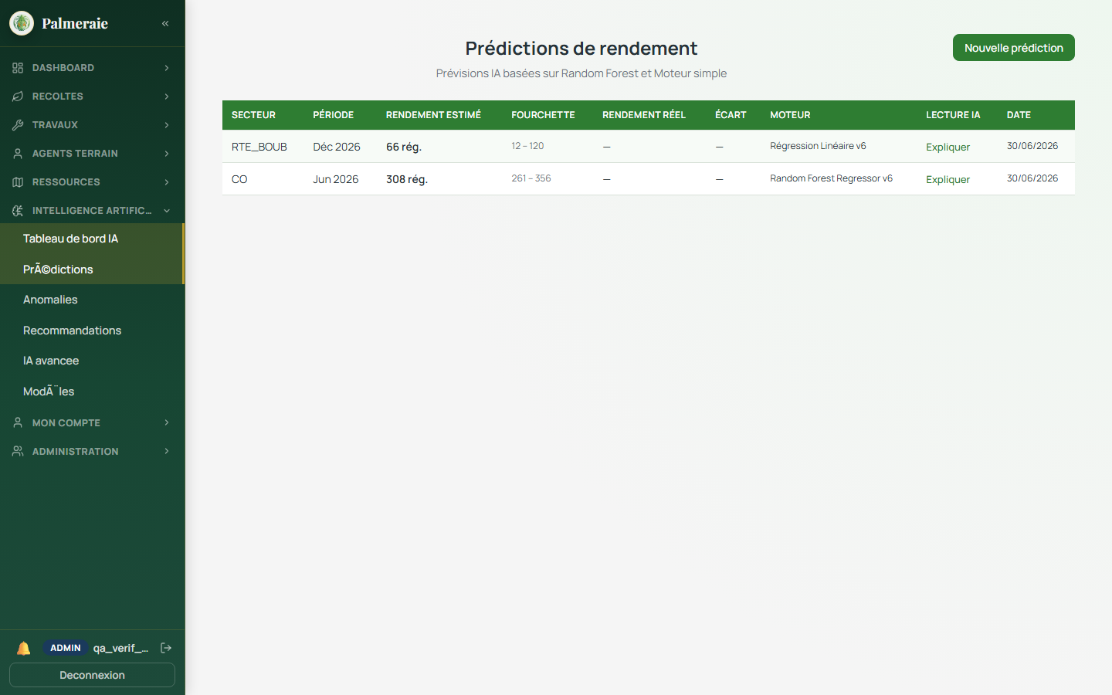
Figure 5.4 - Interface de predictions de rendement par secteur
Chaque prediction indique le secteur concerne, la periode ciblee, la valeur estimee en nombre de regimes, une fourchette d'incertitude et le moteur utilise. Le systeme enregistre egalement les variables utilisees pour produire l'estimation, notamment les caracteristiques du secteur, l'age des plants, l'age reel depuis la plantation et les conditions climatiques recentes. Un lien d'explication permet a l'utilisateur d'obtenir une lecture en langage naturel des facteurs qui ont le plus pese sur la prediction. Les resultats quantitatifs de ces modeles sont detailles en section 5.2.1.
Les graphiques de comparaison du centre decisionnel sont interactifs : ils peuvent etre ouverts dans une boite de dialogue, telecharges sous forme d'image et, lorsque les donnees le permettent, exportes sous forme tabulaire. La courbe de production reelle et celle de production predite utilisent des couleurs distinctes afin de faciliter la lecture des ecarts.

5.1.5 Détection automatique des anomalies
Le cinquieme objectif concerne la detection automatique d'anomalies. La figure 5.5 presente la liste des anomalies detectees, paginee et filtrable par statut, criticite et type.
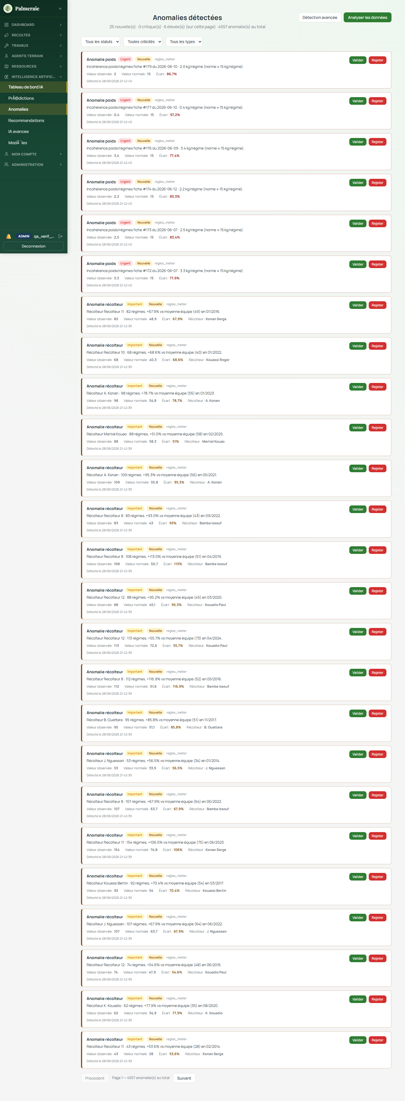
Figure 5.5 - Liste des anomalies detectees (regles metier et algorithmes supervises)
Le systeme combine quatre regles metier explicites (ecart de production sectorielle superieur a 30 pourcent, rendement inferieur a 50 pourcent de la cible, ecart de performance d'un recolteur superieur a 50 pourcent de la moyenne d'equipe, incoherence entre le poids pese et le nombre de regimes) et deux algorithmes d'apprentissage supervise (Arbre de decision, Regression logistique), ainsi qu'un algorithme non supervise (Isolation Forest). Au moment de la redaction, 4 557 anomalies etaient enregistrees en base, un volume qui aurait ete impossible a detecter manuellement au fil de l'eau avec le systeme papier. Les performances chiffrees de ces algorithmes sont detaillees en section 5.2.2.

5.1.6 Tableaux de bord intelligents pour la prise de décision
Le sixieme et dernier objectif visait la mise a disposition de tableaux de bord intelligents. La figure 5.6 presente la synthese decisionnelle du module IA.
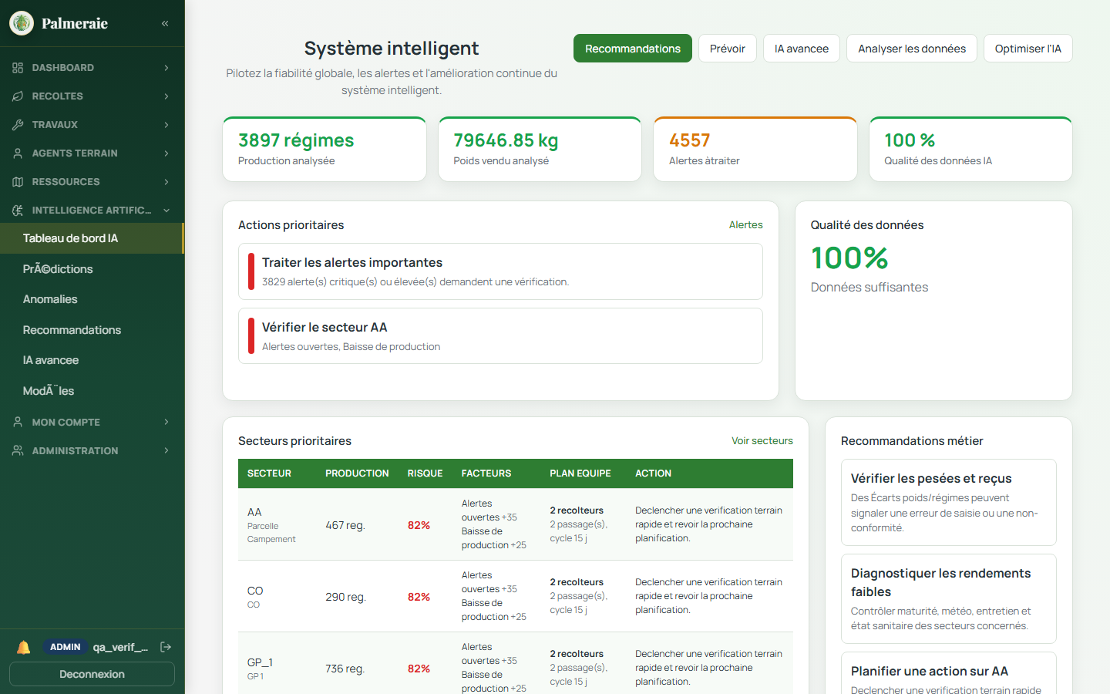
Figure 5.6 - Tableau de bord IA : actions prioritaires et secteurs a risque
Cette vue de synthese ne se contente pas d'afficher des chiffres : elle traduit les signaux detectes en actions concretes hierarchisees par priorite, accompagnees d'indicateurs de risque, de recommandations et de graphiques comparatifs. Il est important de preciser ici, par souci de rigueur, que cette couche de recommandation repose sur des regles de gestion et des formules de scoring ponderees, et non sur un modele d'apprentissage automatique supplementaire : elle constitue une couche d'intelligence metier complementaire aux modeles statistiques presentes en 5.2. Pour eviter de bloquer l'utilisateur, les calculs longs de comparaison des modeles sont charges en arriere-plan et mis en cache cote serveur.

5.2 Résultats des modèles d'IA
Cette section presente les resultats chiffres des cinq algorithmes d'apprentissage automatique integres au systeme : deux modeles de regression pour la prediction de rendement (Regression Lineaire, Random Forest), deux modeles de classification supervisee pour la detection d'anomalies (Arbre de decision, Regression logistique) et un modele non supervise (Isolation Forest). Les resultats presentes ici sont issus des versions actives apres les derniers ajustements du module IA, realisees sur 1 998 observations agregees par secteur, annee et mois.

5.2.1 Résultats de la prédiction du rendement
Pour verifier la capacite reelle du modele a generaliser sur des periodes futures, l'evaluation finale de la prediction du rendement n'a pas ete realisee par un decoupage aleatoire des donnees. Une strategie de backtesting temporel a ete retenue : les donnees de janvier 2008 a decembre 2023 servent a l'entrainement, tandis que les donnees de janvier 2024 a juin 2026 sont reservees au test. Le jeu d'entrainement contient 1 728 observations et le jeu de test 270 observations, totalement exclues de l'entrainement.
Sur ce jeu de test temporel independant, le modele Random Forest obtient un coefficient de determination R2 de 0,830, une erreur quadratique moyenne (RMSE) de 178,84 regimes, une erreur absolue moyenne (MAE) de 125,14 regimes et une erreur moyenne en pourcentage (MAPE) de 17,22 %. La Regression Lineaire, utilisee comme modele de reference, obtient un R2 de 0,415 et un MAPE de 58,65 %. Ces resultats confirment que le Random Forest est plus adapte a la prediction du rendement, car il capture mieux les relations non lineaires entre les caracteristiques du secteur, la saisonnalite, l'age des plants et les conditions climatiques recentes.
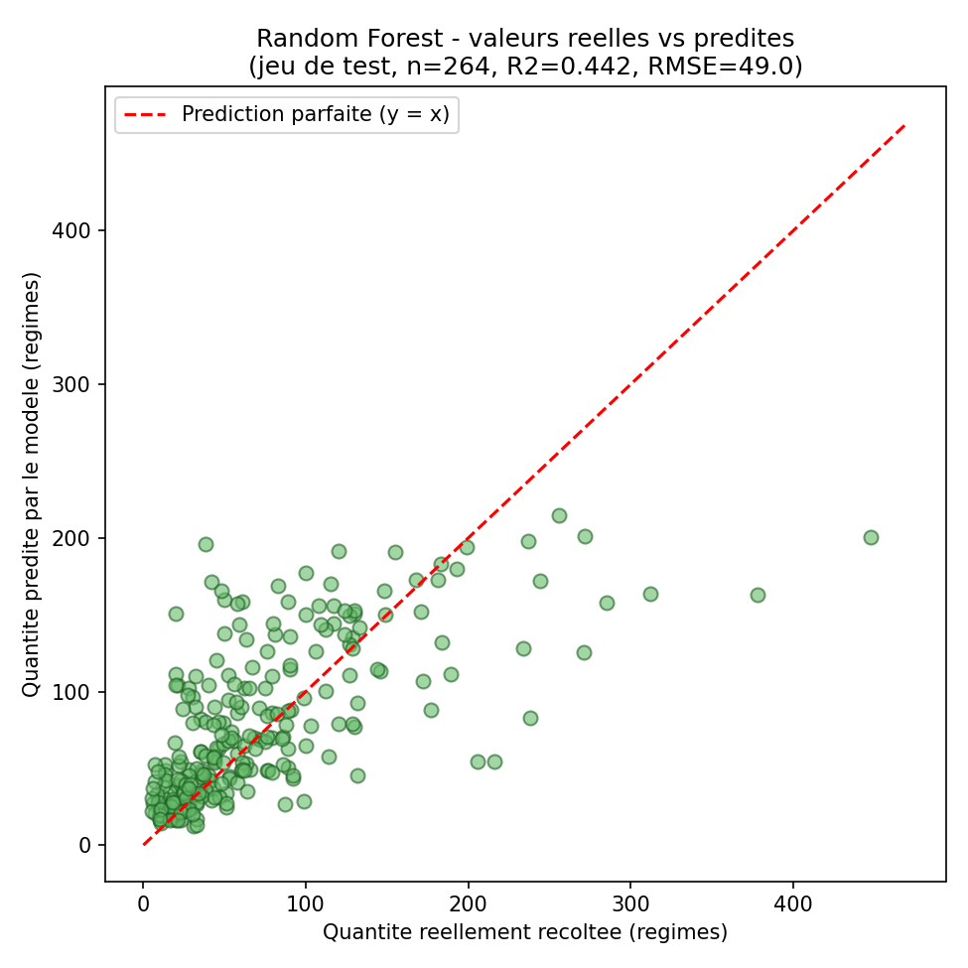
Figure 5.7 - Random Forest : comparaison entre productions reelles et productions predites sur le jeu de test temporel (n = 270)
La comparaison graphique entre valeurs reelles et valeurs predites met en evidence une tendance globale correctement suivie par le modele, avec des ecarts plus visibles lors de certains mois de forte production. Cette observation est coherente avec la nature agricole du probleme : une partie de la variabilite depend de facteurs de terrain qui ne sont pas encore tous mesures automatiquement, comme l'etat sanitaire exact, la qualite de l'entretien ou les conditions ponctuelles d'acces aux parcelles.

5.2.2 Résultats de la détection d'anomalies
La detection d'anomalies doit etre interpretee differemment de la prediction du rendement. Dans la version actuelle, la surveillance operationnelle repose d'abord sur des regles metier explicites, puis sur des modeles supervises utilises comme appui experimental. Les dernieres metriques montrent que les classifieurs supervises atteignent une exactitude elevee, mais que leur F1-score reste faible en raison du desequilibre des classes et du mode d'etiquetage des anomalies.
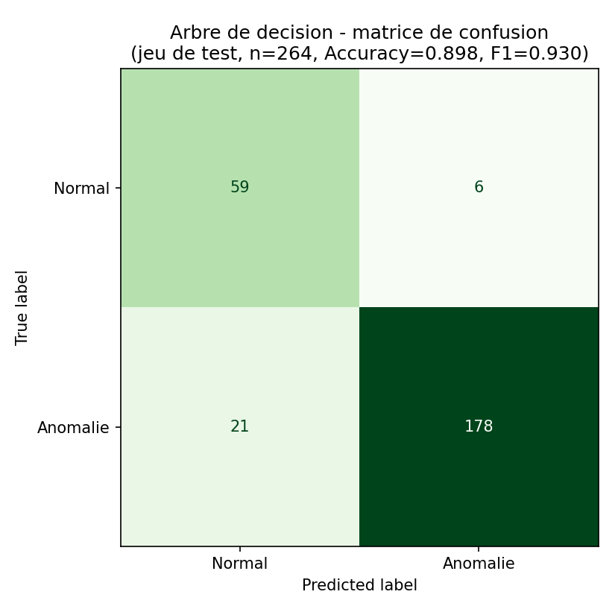
Figure 5.8 - Detection d'anomalies : alertes metier et limites des classifieurs supervises
L'Arbre de decision actif obtient une accuracy de 0,963, mais un F1-score de 0,053. La Regression Logistique obtient une accuracy de 0,969, mais un F1-score nul sur la derniere evaluation. Ces resultats signifient que l'accuracy seule est insuffisante pour juger la detection d'anomalies : le modele peut paraitre performant parce que les observations normales dominent, tout en detectant mal les vraies anomalies. Pour cette raison, les regles metier restent le mecanisme principal de detection dans l'application.
A titre de comparaison, les regles metier continuent de fournir des alertes directement interpretables : ecart de production sectorielle, rendement inferieur a la cible, ecart de performance individuelle ou incoherence entre le poids et le nombre de regimes. Ces alertes ont l'avantage d'etre explicables par un superviseur et verifiables sur le terrain, ce qui est essentiel dans un contexte de gestion agricole.
L'algorithme Isolation Forest, non supervise, ne produit pas de metriques de precision au sens classique puisqu'il ne dispose d'aucune etiquette de reference : son role est de signaler les observations statistiquement isolees du reste du nuage de points, en complement des regles metier et des approches supervisees. Sa contribution doit donc etre comprise comme une aide exploratoire plutot que comme un juge automatique.

5.3 Métriques d'évaluation
Cette section precise la signification des metriques utilisees tout au long de ce chapitre, puis presente un tableau comparatif de l'ensemble des modeles entraines par le systeme.

5.3.1 Métriques de régression
- RMSE (Root Mean Square Error) : racine de l'erreur quadratique moyenne entre valeurs predites et valeurs reelles, exprimee dans la meme unite que la variable predite (ici, en nombre de regimes). Plus elle est faible, plus les predictions sont proches de la realite ; elle penalise davantage les grosses erreurs qu'une erreur moyenne simple.
- MAE (Mean Absolute Error) : erreur absolue moyenne, plus facile a interpreter intuitivement que le RMSE ("en moyenne, le modele se trompe de X regimes"), mais moins sensible aux valeurs extremes.
- R2 (coefficient de determination) : proportion de la variance de la production reelle expliquee par le modele, comprise entre 0 (le modele n'explique rien, equivalent a predire la moyenne) et 1 (prediction parfaite). Dans notre evaluation temporelle, le Random Forest atteint un R2 de 0,830, tandis que la Regression Lineaire atteint 0,415.

5.3.2 Métriques de classification
- Accuracy (exactitude) : proportion totale de predictions correctes, normales et anormales confondues. Peut etre trompeuse si les deux classes sont desequilibrees.
- Precision : parmi les observations signalees comme anomalies, proportion qui en sont reellement. Une precision faible signifie beaucoup de fausses alertes.
- Recall (rappel) : parmi les anomalies reellement presentes, proportion effectivement detectee par le modele. Un rappel faible signifie que le modele laisse passer des anomalies reelles.
- F1-score : moyenne harmonique de la precision et du rappel, utile pour resumer les deux en un seul chiffre lorsqu'aucun des deux ne doit dominer l'autre.

5.3.3 Tableau comparatif des modèles entraînés
Le tableau 5.1 reprend les indicateurs des versions actives des cinq algorithmes. Pour les modeles de regression, les valeurs presentees correspondent au backtesting temporel sur la periode 2024-01 a 2026-06 ; pour les modeles de classification, elles correspondent aux metriques disponibles apres entrainement sur les donnees etiquetees du systeme.
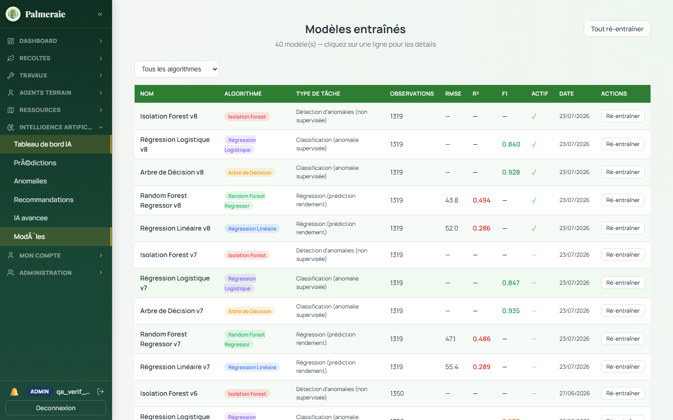
Figure 5.9 - Interface de gestion des modeles entraines (extrait, versions les plus recentes)
Algorithme | Type de t?che | Observations | RMSE | R? | MAE / F1
R?gression Lin?aire | R?gression (rendement) | 1 998 | 331,67 | 0,415 | MAE 272,37 ; MAPE 58,65 %
Random Forest Regressor | R?gression (rendement) | 1 998 | 178,84 | 0,830 | MAE 125,14 ; MAPE 17,22 %
Arbre de D?cision | Classification (anomalie) | 1 998 | ? | ? | F1 0,053 ; accuracy 0,963
R?gression Logistique | Classification (anomalie) | 1 998 | ? | ? | F1 0,000 ; accuracy 0,969
Isolation Forest | D?tection non supervis?e | 1 998 | ? | ? | Score non supervis?

Deux constats se degagent de ce tableau. D'une part, le Random Forest surpasse nettement la Regression Lineaire sur la tache de prediction de rendement, avec un R2 de 0,830 contre 0,415 et une erreur moyenne en pourcentage de 17,22 % contre 58,65 %. D'autre part, les modeles supervises de detection d'anomalies ne doivent pas etre surevalues : leur accuracy est elevee, mais leur F1-score reste faible, ce qui confirme que les regles metier explicites demeurent indispensables pour la surveillance operationnelle.

5.4 Analyse des performances du système
Au-dela de la pertinence fonctionnelle et statistique du systeme, sa capacite a repondre rapidement, de maniere fiable, a un volume d'utilisation realiste constitue un resultat a part entiere. Cette section rapporte des mesures effectuees directement sur l'application, avant et apres une phase d'optimisation menee au cours du developpement.

5.4.1 Rapidité d'exécution
Trois endpoints de l'API, correspondant aux ecrans les plus consultes de l'application, ont ete chronometres avant et apres optimisation (allegement des donnees serialisees pour les listes, ajout d'une pagination sur le flux d'anomalies). Le tableau 5.2 rapporte ces mesures.
Endpoint | Volume de données | Avant optimisation | Après optimisation | Gain
Liste des travaux | 467 fiches | 7,07 s | 1,86 s | ≈ 3,8×
Liste des récoltes | 376 fiches | 11,8 s | 1,4 s | ≈ 8,4×
Liste des anomalies (page 1) | 25 / 4 557 lignes | 4,7 s | 0,34 s | ≈ 14×

Ce gain a ete obtenu en identifiant que les listes renvoyaient systematiquement, pour chaque ligne, l'ensemble des sous-objets lies (consommables, repartitions de taches, details de recolte), alors que ces informations ne sont necessaires qu'a la consultation du detail d'un element. Un serialiseur allege, dedie a l'affichage en liste, a ete introduit sans modifier le comportement de consultation ou de modification d'un element individuel.
Un point particulier concerne le centre decisionnel du module IA. L'evaluation comparative des modeles peut prendre plusieurs dizaines de secondes lorsqu'elle recalcule le backtesting complet. Pour eviter de ralentir l'ouverture de la page, ce calcul est desormais charge en arriere-plan et son resultat est mis en cache cote serveur pendant trente minutes.

5.4.2 Comportement sous charge concurrente
Afin d'evaluer la robustesse du systeme face a des utilisateurs simultanes, une serie de requetes concurrentes a ete envoyee vers deux endpoints representatifs a l'aide d'un script de test dedie (10 puis 25 requetes simultanees). Il convient de preciser, par honnetete methodologique, que ce test a ete conduit sur le serveur de developpement Django (runserver), qui est mono-processus et n'est pas concu pour un usage en production ; un deploiement reel s'appuierait sur un serveur applicatif adapte (Gunicorn ou uWSGI) derriere un serveur web (Nginx), ce que nous developpons comme perspective en section 5.7. Le tableau 5.3 rapporte les resultats obtenus.
Endpoint | 1 requête seule | 10 requêtes simultanées | 25 requêtes simultanées
Tableau de bord | 0,86 – 0,98 s | 10/10 réussies, ≈ 4,1 – 4,6 s/requête | 25/25 réussies, ≈ 9,5 – 10,1 s/requête
Liste des récoltes | 1,22 s | 10/10 réussies, ≈ 10,5 s/requête | Échec (délai dépassé, 30 s)

Ces resultats montrent que le systeme repond en moins d'une seconde et demie pour un utilisateur isole, ce qui correspond a l'usage normal attendu (un superviseur ou un gestionnaire consultant l'application). En revanche, la degradation est nette des dix utilisateurs simultanes et devient bloquante a vingt-cinq requetes simultanees sur l'endpoint le plus sollicite. Cette limite est attribuable au serveur de developpement utilise pour le test et non a la logique metier de l'application elle-meme : elle indique neanmoins qu'un deploiement en production sur une plantation de taille industrielle, avec plusieurs superviseurs connectes simultanement, necessiterait un serveur applicatif multi-travailleurs, point traite en perspective.

5.4.3 Fiabilité et robustesse
La fiabilite du systeme a ete evaluee a la fois par des verifications manuelles et par des tests automatises. Les tests backend du module IA et du module de plantation couvrent notamment la creation des modeles, la generation de donnees synthetiques, le calcul des variables agronomiques, les endpoints de prediction, l'evaluation des modeles et les controles de permission. Lors de la derniere validation, la suite ciblee plantations + ia_module a execute 75 tests avec succes. Le frontend a egalement ete valide par une compilation de production Vite, ce qui permet de detecter les erreurs de syntaxe ou d'import avant demonstration.

5.5 Comparaison avec la méthode manuelle
Cette section propose une comparaison entre le systeme developpe et le processus manuel decrit au chapitre 1. Il est important de preciser, des l'introduction de cette section, que cette comparaison n'a pas pu s'appuyer sur un deploiement reel en parallele des deux methodes sur le terrain, faute de temps disponible dans le cadre de ce memoire. Les elements presentes ci-dessous sont donc des estimations raisonnees, construites a partir des normes techniques citees au chapitre 1 (Coffi, 2017) et de la litterature sur la saisie manuelle de donnees (PeopleXCD, 2026), et non des mesures empiriques directes. Cette limite est assumee et discutee de nouveau en section 5.6.3 ; une etude terrain constitue naturellement une perspective presentee en section 5.7.

5.5.1 Gain de temps estimé
Selon la source PeopleXCD (2026) citee au chapitre 1, les equipes travaillant encore sur support papier consacrent entre 15 et 50 pourcent de leur temps a la manipulation manuelle de l'information. En appliquant cette fourchette a la seule etape de consolidation mensuelle decrite a la section 1.4.6 (dont la duree n'a pas ete chiffree precisement dans les sources consultees, mais estimee a plusieurs jours a plusieurs semaines par mois par les gestionnaires cites), le remplacement de cette etape par un calcul automatique instantane (illustre en section 5.1.2 et 5.1.3) represente un gain de temps potentiellement tres important, quoique non chiffre precisement dans ce travail faute de mesure directe.

5.5.2 Réduction du taux d'erreur (estimation qualitative)
Le systeme manuel repose sur une transcription et un calcul entierement manuels des paiements (section 1.4.6), identifies dans la litterature comme une source frequente d'erreurs et de litiges. Le systeme developpe supprime cette etape de calcul manuel : le salaire d'un recolteur est deduit automatiquement du bareme et de la quantite saisie, sans intervention arithmetique humaine (section 5.1.2). Il ne subsiste donc plus, dans le systeme numerique, qu'un seul point de defaillance possible : l'erreur de saisie initiale de la quantite recoltee, contre potentiellement deux dans le systeme manuel (erreur de report et erreur de calcul). Faute de test terrain comparatif, ce constat reste qualitatif et ne peut etre chiffre en pourcentage de reduction sans etude complementaire.

5.5.3 Amélioration de la prise de décision
Contrairement au systeme manuel, qui ne produit que des chiffres descriptifs a posteriori (section 1.4.6), le systeme developpe fournit des indicateurs predictifs (section 5.1.4), des alertes automatiques (section 5.1.5) et des recommandations d'action hierarchisees (section 5.1.6). Cette bascule d'une gestion reactive vers une gestion proactive constitue, sur le plan qualitatif, l'apport le plus significatif du systeme au regard de la problematique posee en introduction generale. Elle est reprise et nuancee en section 5.6.1.

5.5.4 Retour sur investissement (estimation théorique)
Un calcul de retour sur investissement rigoureux necessiterait de connaitre le cout de developpement et de deploiement du systeme, le cout du support papier actuel, ainsi qu'une mesure du temps de gestion effectivement economise sur une periode d'exploitation reelle : aucune de ces trois donnees n'a ete recueillie dans le cadre de ce memoire. Nous nous limitons donc a une observation qualitative : les couts caches identifies au chapitre 1 (temps de consolidation manuelle, litiges de paiement, pertes non anticipees) sont recurrents et s'accumulent mois apres mois, alors que le cout de developpement d'un systeme comme celui presente ici est ponctuel. Un retour sur investissement positif a moyen terme est donc plausible, mais ne peut etre presente comme un resultat demontre par ce travail.

5.6 Discussion
Cette section prend du recul par rapport aux resultats bruts presentes precedemment. Elle revient explicitement sur les quatre hypotheses formulees en introduction generale, degage les apports majeurs du travail, en assume les limites, et revient sur les principales difficultes rencontrees au cours du developpement.

5.6.1 Interprétation critique des résultats : retour sur les hypothèses
H1 — L'automatisation reduirait les erreurs liees au traitement manuel des donnees. Les resultats de la section 5.1.2 et 5.5.2 confirment partiellement cette hypothese : le calcul automatique des salaires et depenses supprime par construction toute erreur arithmetique humaine sur cette etape precise. Nous parlons de confirmation partielle et non totale car cette hypothese n'a pas ete verifiee par une mesure comparative du taux d'erreur reel avant/apres deploiement, faute de test terrain (limite deja signalee en 5.5.2).
H2 - L'IA pourrait ameliorer la precision de la prediction des rendements par secteur. Les resultats de la section 5.2.1 confirment cette hypothese pour le modele Random Forest : sur un jeu de test temporel independant, il atteint un R2 de 0,830 et un MAPE de 17,22 %, nettement meilleurs que ceux de la Regression Lineaire. Cette performance montre que l'IA apporte une capacite predictive exploitable pour l'aide a la decision. Elle doit toutefois rester interpretee comme une estimation probabiliste, car certains facteurs de terrain ne sont pas encore mesures automatiquement.
H3 — Un systeme intelligent contribuerait a une meilleure evaluation de la performance des recolteurs. Cette hypothese est soutenue par les resultats de la section 5.1.5 : le systeme detecte automatiquement les ecarts de performance individuelle superieurs a 50 pourcent de la moyenne d'equipe, une analyse qu'aucun outil du systeme manuel ne permettait de realiser systematiquement (section 1.4.3). La regle appliquee ici est cependant de nature statistique simple et non un modele d'apprentissage automatique a proprement parler, distinction discutee en 5.6.2.
H4 — La mise a disposition de tableaux de bord intelligents faciliterait la prise de decision. Cette hypothese est illustree par les resultats des sections 5.1.3 et 5.1.6 : les indicateurs de production, de rendement et de risque sont disponibles en temps reel et traduits en actions recommandees. Comme pour H1, cette hypothese n'a pas ete verifiee auprès d'utilisateurs reels (absence de test terrain), et reste donc validee sur le plan fonctionnel plutot que sur le plan de l'usage effectif.

5.6.2 Apports majeurs et limites assumées
Le principal apport de ce travail reside dans l'integration, au sein d'une meme application, de quatre couches complementaires rarement reunies dans les solutions existantes identifiees au chapitre 1 (section 1.6) : une couche de gestion transactionnelle (saisie, calculs, tracabilite), une couche de suivi agronomique (semences, pepiniere, plantation et age reel des plants), une couche d'apprentissage automatique au sens strict (les cinq algorithmes scikit-learn presentes en 5.2 et 5.3), et une couche d'intelligence metier fondee sur des regles et des formules de scoring (recommandations, scores de risque, planification d'equipe). Cette derniere couche merite d'etre distinguee clairement de la couche statistique : elle ne constitue pas de l'apprentissage automatique au sens academique du terme, mais une couche de regles expertes parametrees a dire d'expert et par calibrage manuel.
Deux limites methodologiques importantes doivent egalement etre assumees explicitement. Premierement, l'etiquetage des anomalies utilise pour entrainer les modeles supervises est derive de regles statistiques et metier : les modeles supervises apprennent donc en partie a reproduire ces regles plutot qu'a decouvrir un signal independant. Les faibles F1-scores observes sur les dernieres versions confirment que les regles metier restent plus fiables pour l'exploitation operationnelle. Deuxiemement, l'historique utilise pour entrainer les modeles de prediction couvre la periode 2008-2026 et combine des donnees operationnelles avec des donnees completees ou generees de maniere realiste afin d'obtenir une base de test suffisante. Les resultats sont donc defendables pour valider le prototype, mais devront etre confirmes sur plusieurs campagnes de terrain integralement observees avant un deploiement decisionnel a grande echelle.

5.6.3 Difficultés rencontrées et solutions adoptées
Quatre difficultes techniques significatives ont ete rencontrees et resolues au cours de ce travail, et sont rapportees ici car elles ont directement influence la qualite des resultats presentes plus haut. La premiere concerne un defaut d'idempotence dans le script de generation des donnees historiques de travaux agricoles : deux executions successives du meme script produisaient des resultats differents en raison d'un flux aleatoire partage entre la planification du calendrier et le contenu genere. La correction a consiste a separer completement les deux flux aleatoires, garantissant qu'un rejeu du script produise exactement le meme etat de base. La deuxieme concerne un defaut de filtrage temporel dans le calcul du benefice affiche au tableau de bord : le systeme filtrait par erreur les couts de travaux par leur date d'insertion technique en base plutot que par leur date d'execution reelle. La troisieme concerne la lenteur des listes detaillee en section 5.4.1, resolue par l'introduction de serialiseurs allege des donnees. La quatrieme concerne le centre decisionnel IA : le calcul comparatif des modeles bloquait initialement l'affichage de la page. La solution a consiste a charger cette evaluation en arriere-plan et a mettre son resultat en cache. Ces difficultes illustrent la difference entre un systeme qui fonctionne en apparence et un systeme dont les resultats ont ete effectivement verifies et corriges.

5.7 Perspectives d'évolution
Les perspectives presentees ci-dessous sont classees selon qu'elles prolongent une fonctionnalite deja partiellement presente dans le systeme, ou qu'elles introduisent une capacite entierement nouvelle. Cette distinction, absente d'une simple liste de souhaits, nous semble importante pour situer honnetement l'etat d'avancement reel du travail.

5.7.1 Approfondir l'existant
- Couplage avec les donnees meteorologiques : cette brique existe deja dans le systeme avec 46 548 releves collectes sur la periode 2008-2026. Les modeles exploitent desormais des variables climatiques recentes avant recolte, notamment la pluie cumulee sur trois et six mois, l'humidite moyenne sur trois mois et la temperature moyenne sur trois mois. La perspective reelle consiste a valider plus finement ces fenetres avec des donnees agronomiques observees sur le terrain et, a terme, avec des mesures locales issues de stations meteo ou de capteurs.
- Vision par ordinateur pour la maturite des regimes : cette fonctionnalite n'est pas integree dans la version actuelle du module IA apres l'allegement de l'application. Elle constitue une perspective d'evolution pertinente, qui consisterait a entrainer un modele de reconnaissance d'image sur un jeu de photographies annotees de regimes a differents stades de maturite.
- Déploiement en production : les limites de charge concurrente observees en section 5.4.2 sont attribuables au serveur de developpement utilise pour les tests. Le passage a un serveur applicatif multi-travailleurs (Gunicorn ou uWSGI) derriere un serveur web (Nginx) constitue une perspective directement actionnable pour lever cette limite avant tout usage en production.

5.7.2 Étendre le système
- Intégration de capteurs IoT (humidite du sol, temperature, geolocalisation GPS des recolteurs) pour remplacer certaines saisies manuelles par des mesures automatiques continues.
- Développement d'une application mobile dediee aux recolteurs et superviseurs de terrain, pour une saisie hors ligne synchronisee ulterieurement, plus adaptee aux conditions reelles de travail en parcelle que l'interface web actuelle.
- Extension à d'autres cultures pérennes (cacao, heveaculture) : l'architecture du systeme (gestion de secteurs, de recolteurs, de fiches et de modeles predictifs) a ete concue de maniere suffisamment generique pour etre adaptee a d'autres filieres, mais cette adaptation n'a pas ete testee dans le cadre de ce travail.
- Modèles de deep learning à plus grande échelle, envisageables une fois qu'un historique de donnees de terrain (non partiellement reconstitue, cf. section 5.6.2) suffisamment volumineux aura ete accumule sur plusieurs campagnes reelles.
- Validation terrain des hypothèses H1 et H4, par une etude d'usage aupres de superviseurs et gestionnaires reels sur une palmeraie en exploitation, permettant de chiffrer enfin le gain de temps et la reduction du taux d'erreur estimes de maniere theorique en section 5.5.

Conclusion du chapitre
Ce chapitre a presente les resultats obtenus par le systeme intelligent de gestion de la palmeraie, du fonctionnement de ses ecrans principaux jusqu'aux performances chiffrees de ses modeles d'apprentissage automatique, en passant par une analyse honnete de ses performances techniques et de ses limites. La discussion a montre que les hypotheses de depart sont globalement soutenues par les resultats, avec des nuances importantes : une prediction de rendement devenue plus solide grace au backtesting temporel et aux variables agronomiques, une detection d'anomalies operationnelle surtout par les regles metier, et une comparaison avec la methode manuelle qui reste, en l'etat, une estimation raisonnee plutot qu'une mesure de terrain. Ce sont precisement ces limites, honnetement identifiees, qui dessinent les perspectives d'evolution les plus concretes de ce travail.

